S T R A T E G Y E V A L U A T I O N R E P O R T
A股短线交易Agent
策略评估报告
策略逻辑 · 风险控制 · 回测体系 · 工程架构全景诊断
评估对象：stock-agent 工程
评估范围：源码 + 配置 + 架构文档
目标读者：量化开发者 / 策略评审者
生成日期：2026-07-17

Strategy Evaluation Report 2026.07

目 录

执行摘要 1
第一章 项目概述与评估方法 2
1.1 项目定位与核心特征 2
1.2 评估范围与方法 2
1.3 系统分层架构 3
第二章 策略逻辑评估 3
2.1 市场环境层：多模式自适应 3
2.2 板块层：三级分类与轮动检测 4
2.3 择时层：四进三出信号体系 4
2.4 仓位层：递进加仓与做T约束 4
2.5 策略层评估小结 5
第三章 风险控制评估 5
3.1 仓位上限三档机制 5
3.2 单票与并发约束 5
3.3 止损价多层防护 6
3.4 前置过滤与涨跌停判定 6
3.5 风控参数汇总 6
3.6 风控层评估小结 6
第四章 回测体系评估 7
4.1 执行模型：T+1 次日开盘成交 7
4.2 指标体系：与主流框架对齐 7
4.3 Walk-Forward 优化与网格搜索 7
4.4 回测指标对照 8
4.5 回测层评估小结 8
第五章 工程架构评估 8
5.1 分层架构与依赖方向 8
5.2 单例模式的并发局限 8
5.3 配置驱动与参数化重构 9
5.4 数据层与反爬设计 9
5.5 推送层与配额管理 9
5.6 工程问题矩阵 9
5.7 工程层评估小结 10
第六章 决策聚合与可观测性评估 10
6.1 四层决策聚合流程 10
6.2 unified_engine 全量扫描 10
6.3 信号汇总与推送闭环 11
6.4 复盘体系 11
6.5 决策聚合与可观测性评估小结 11
第七章 综合评估与改进路线图 11
7.1 六维雷达评分汇总 11
7.2 核心优势总结 12
7.3 关键风险与缺陷 12
7.4 分阶段改进路线图 12
7.5 总体结论 12

提示：本目录通过域代码生成，编辑后请右键目录选择"更新域"以刷新页码。

执行摘要
本报告对 stock-agent（A股短线交易 Agent）工程进行系统性评估，覆盖策略逻辑、风险控制、回测体系、工程架构、决策聚合与可观测性六大维度。该工程以盘前/盘中/盘后/周报四阶段调度为核心，集成 22 个外部分析技能、5 类核心分析器与参数化回测框架，构建了从环境评估到信号推送的完整闭环。整体设计在策略丰富度、回测严谨度、参数化程度三方面表现突出，但在工程鲁棒性、可观测性、模块解耦上仍存在可量化的改进空间。
关键发现：第一，择时引擎覆盖恐慌抄底、套利低吸、确认追强、价量突破四类进场信号与破位止损、冲高止盈、板块退潮三类出场信号，左+右侧覆盖完整，是策略丰富度的核心来源；第二，回测引擎采用 T+1 次日开盘成交模型，配合 5bps 滑点、0.025% 佣金、0.05% 印花税与 100 股最小单位，与 Zipline/Backtrader 主流框架对齐良好，且通过 Walk-Forward 滚动训练测试有效抑制过拟合；第三，仓位管理采用 attack/defend/retreat 三档模式（0.8/0.5/0.1），叠加单票 0.25 上限与递进加仓 30/30/40 比例，形成多层防护；第四，aggregator.py 中存在未定义变量 bug（_position_analyzer、holdings 未初始化），表明实盘路径与回测路径未完全对齐；第五，缺少结构化日志、信号命中率归因、运营监控指标，可观测性为整体短板。
六维评估均分约为 6.75/10：策略逻辑 7.5、风险控制 7.0、回测体系 8.0、工程架构 6.5、决策聚合 6.0、可观测性 5.5。建议优先处理 P0 级问题（aggregator bug、单例并发、日志结构化），其次补齐 P1 级（回测可观测、风控参数化、benchmark 多基准），最后推进 P2 级（信号归因、运营看板、技能治理）。
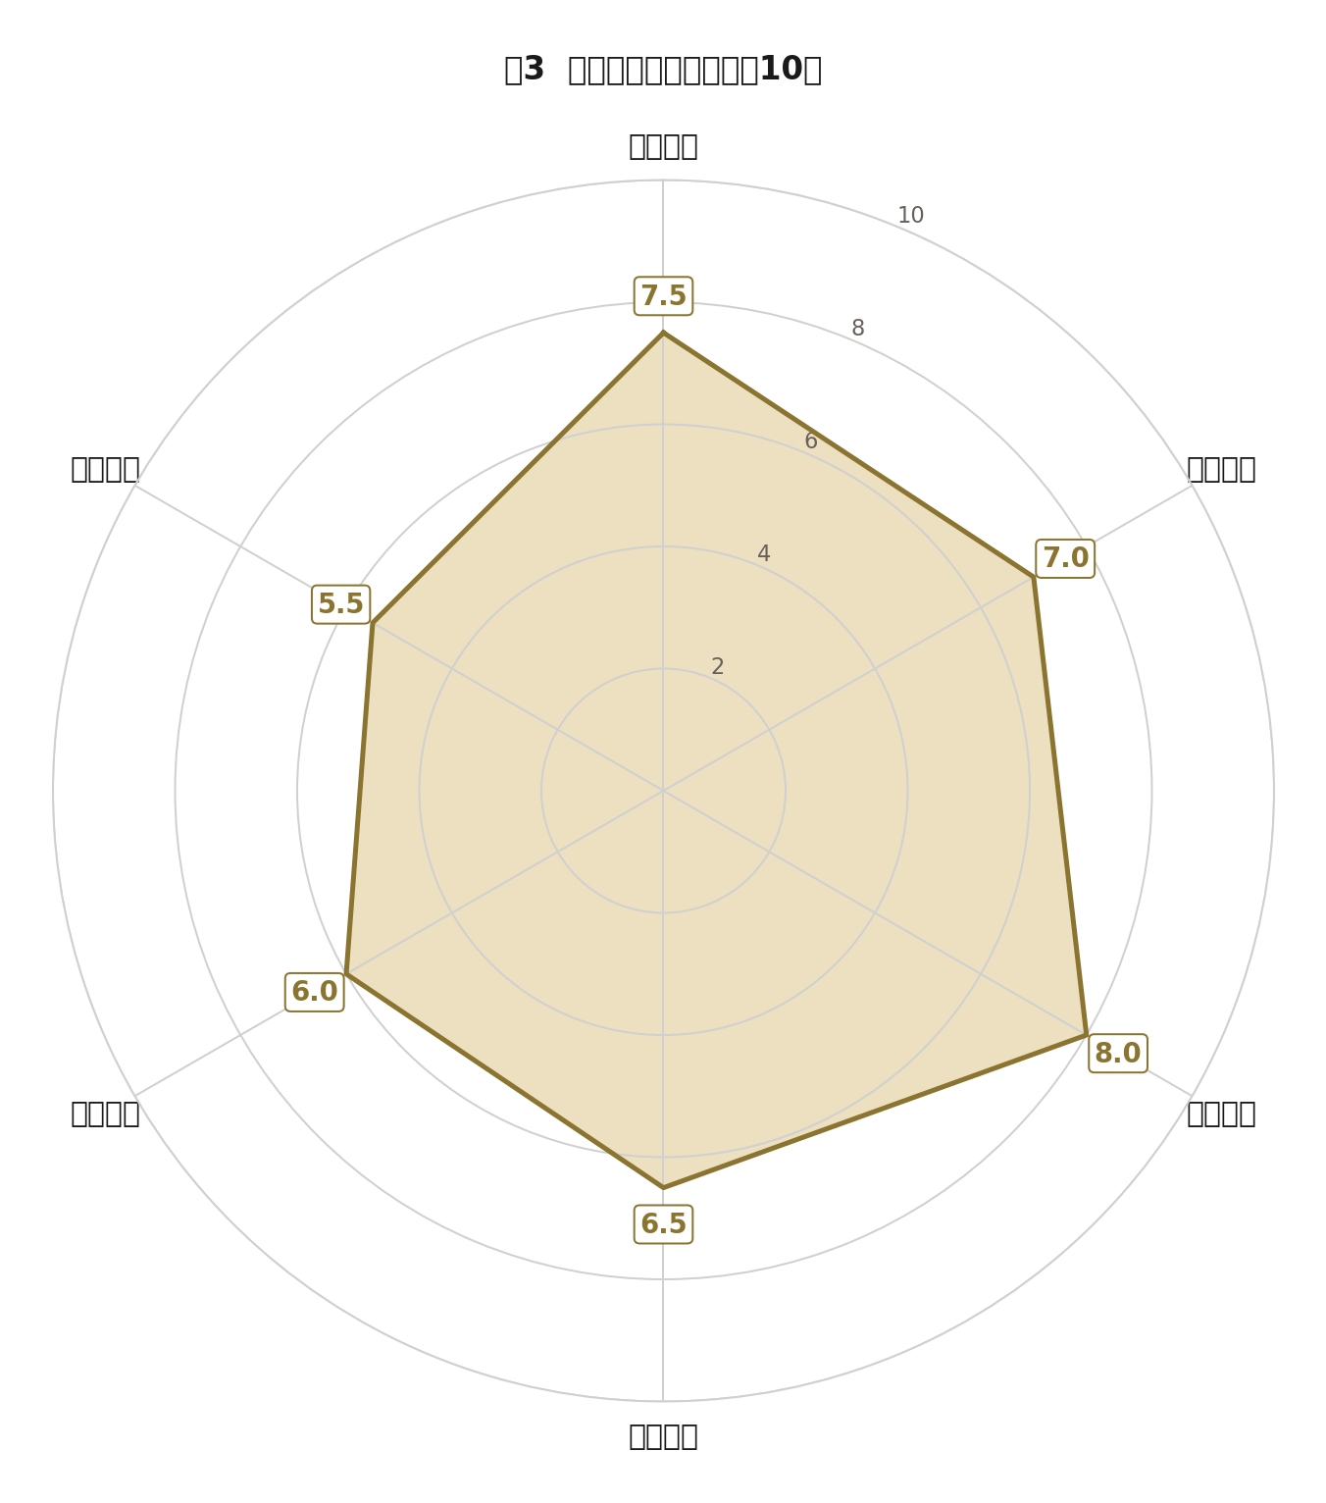
图 1 六维评估雷达图（满分 10）

第一章 项目概述与评估方法

1.1 项目定位与核心特征
stock-agent 是面向 A 股短线交易场景的智能化决策辅助系统，定位为盘前预案、盘中实时信号、盘后复盘、周度报告四阶段运行的交易 Agent。系统入口为 python -m src.main run --phase <phase>，通过统一的 Orchestrator 调度中枢驱动整套流程。其核心特征可概括为三点：以申万一级行业（31 个）与二级行业（113 个）为基础单元进行板块轮动分析；以技术面投票系统作为个股择时引擎，覆盖左、右两侧进场逻辑；以 T+1 次日开盘成交模型作为回测基础，确保样本外可迁移性。系统目前 portfolio.yaml 内置 18 只跟踪标的，主要集中在科创板（688）与创业板（300）半导体、军工、生物医药领域，行业分布具有明显科技成长属性。

1.2 评估范围与方法
本次评估基于工程全量源码、配置文件与已有架构文档（ARCHITECTURE.md / TIMING_REFACTOR_README.md / LOOP_REWRITE_README.md）展开，不依赖实盘运行日志或回测历史数据。评估采用六维框架：策略逻辑（信号生成机制完整性、左右侧覆盖、参数合理性）、风险控制（仓位分档、止损机制、过滤规则、涨跌停处理）、回测体系（执行模型、指标体系、过拟合防护、benchmark 对比）、工程架构（分层清晰度、配置驱动、依赖管理、测试覆盖）、决策聚合（多信号融合、推送闭环、复盘机制）、可观测性（日志结构、指标输出、归因能力、监控覆盖）。每个维度采用 0-10 分制评分，并以问题矩阵形式列出具体缺陷与改进优先级。

1.3 系统分层架构
工程采用严格的五层分层架构，依赖方向单向流动：data_layer（只读，无副作用）→ analyzers（纯计算，不持有状态）→ decision（聚合，串联五大任务）→ orchestrator（调度+推送，单例入口）→ loop（回测，只读决策层）。该分层设计有效隔离了数据获取、信号计算、决策聚合与执行调度，使回测路径与实盘路径能够共享同一份 timing.yaml 配置，避免参数双轨。
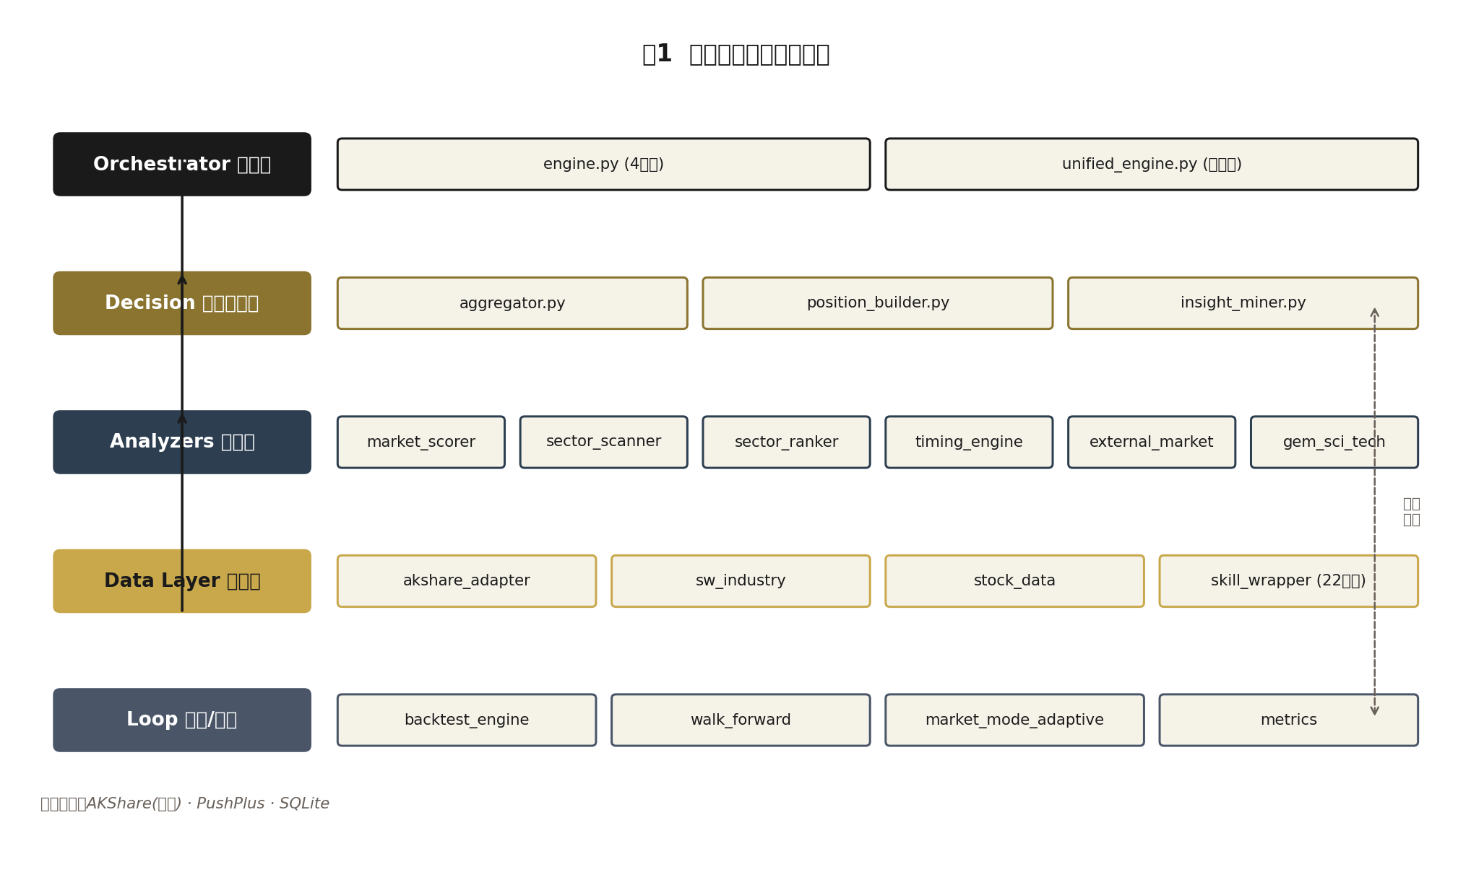
图 2 系统分层架构与数据流

第二章 策略逻辑评估

2.1 市场环境层：多模式自适应
市场环境识别由 market_mode_adaptive.py 与 market_scorer.py 共同承担。回测路径使用 market_mode_adaptive，基于历史指数 K 线按日重算操作模式以避免前视偏差；实盘路径使用 market_scorer 调用 AKShare 实时 API 进行六维加权评分。前者采用五维度评分体系：上证趋势（站上 MA20=1，附近=0.5，跌破=0）、均线排列（多头=1，粘合=0.5，空头=0）、成交量（量比>1.2=1，>0.8=0.5，<0.8=0）、市场宽度（用指数涨幅代理）、双创技术位（强势共振=1，震荡=0.5，下跌中继=0），各维度权重 0.20，最终 score 映射为 attack（≥7）、defend（4-7）、retreat（<4）三档。
系统额外引入大小盘风格轮动（中证 2000 vs 沪深 300 涨跌幅差值）与外围扰动降级（VIX>30/美股跌>2% 触发严重降级，VIX>25/美股跌>1% 触发中度降级）两个独立维度。风格轮动判定小盘/大盘/均衡三类风格，但不直接修改 mode；外围扰动则按严重/中度/轻度三档对 mode 进行降级。该设计将宏观环境、行业风格、海外冲击三类信号解耦，避免单一维度失真导致的整体误判，是策略鲁棒性的重要保障。

2.2 板块层：三级分类与轮动检测
板块分析由 sector_scanner.py 与 sector_ranker.py 共同承担。sector_scanner 基于申万行业数据，将板块分类为 main_trend（主线热点）、rotational（支线轮动）、retreating（退潮）、unknown（数据不足）四类，并定义龙头启动、中军确认、跟风补涨、资金撤离四阶段轮动模型。sector_ranker 则采用涨跌幅百分位排名统一完成板块分类，作为 unified_engine 的主入口，不再依赖 sector_scanner 预扫。两套机制并存的设计在数据可用性上具备冗余，但也带来分类口径不一致的隐患，建议明确主备关系并统一为单一来源。

2.3 择时层：四进三出信号体系
timing_engine.py 是策略丰富度的核心来源，覆盖四类进场信号与三类出场信号。进场侧分为左侧的恐慌抄底（大盘暴跌+个股超卖+量比放大）、套利低吸（缩量回踩 MA5/MA10，乖离±3% 内）与右侧的确认追强（突破近 20 日高点+量比>1.2+MA20 趋势向上）、价量突破（attack 模式下 RS 必须站上均线）。出场侧包括破位止损（跌破支撑位，量比>0.8 验证）、冲高止盈（15 个子项的衰竭信号投票，需 strong 信号≥2 才推送）、板块退潮（主线 → 退潮时主动减仓）。
止损价计算采用支撑位×0.97 的核心系数，并设置 fallback_support_ratio=0.92 与 max_support_distance=0.12 两道防线：当支撑位距离当前价超过 12% 时回退到当前价×0.92，避免支撑位过远导致止损价过松。系统额外提供可选的 ATR buffer（默认关闭，atr_period=14, atr_multiplier=2），未来可根据波动率自适应调整止损宽度。该止损机制在参数化与防过松两方面均设计合理。
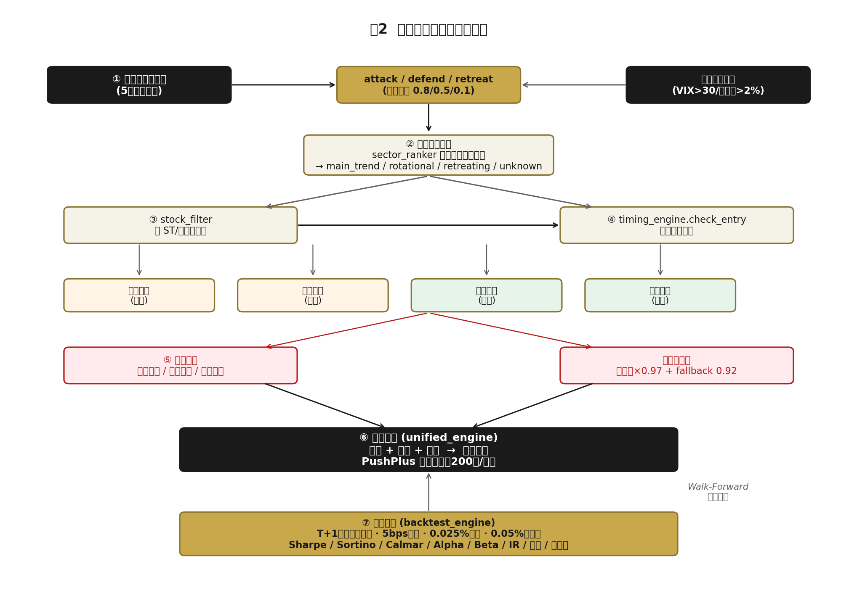
图 3 策略信号生成与执行流程

2.4 仓位层：递进加仓与做T约束
position_builder.py 实现递进加仓逻辑：首次加仓 ≤ 单票上限×30%、二次加仓 ≤ 30%（前次未破止损）、三次加仓 ≤ 40%（前两次都确认），总加仓上限不超过单票上限 0.25。position.yaml 同时定义做 T 约束：t0_max_ratio=0.333（做 T 仓位 ≤ 持仓 1/3）、t0_max_rounds=2（单日单票最多 2 轮）、t0_stop_loss=0.01（做 T 止损 1%）。该递进设计在控制单票风险敞口的同时保留了对判断的逐步确认能力，符合短线交易的仓位管理最佳实践。

2.5 策略层评估小结
策略层整体表现优秀，四进三出+加仓的信号体系覆盖了左侧抄底、右侧追强、回踩加仓、破位止损、冲高止盈等核心场景，参数化重构（timing.yaml）使回测与实盘共享同一份阈值配置，避免了双轨问题。但仍存在三处改进空间：第一，unified_engine._build_sector_for_stock 在板块数据缺失时返回 unknown，但该状态在 timing_engine 中的策略行为未明确文档化，可能导致未知状态的个股进入信号生成流程；第二，加仓信号 position_builder 与持仓状态的耦合不足，未读取 trade_logger 中的实际持仓来计算 add_level，存在加仓层级误判风险；第三，风格轮动判定结果仅存入 summary._style_spread 供后续层使用，但 timing_engine 的策略分支并未消费该信号，风格信息未真正参与个股择时决策。

第三章 风险控制评估

3.1 仓位上限三档机制
仓位上限采用模式驱动的三档机制：attack 模式 0.8、defend 模式 0.5、retreat 模式 0.1，由 market_mode_adaptive.assess_daily 实时返回并注入到 unified_engine 与 position_builder。该机制将市场环境评分与仓位上限强绑定，确保在弱市环境下自动降低风险敞口，是风控体系的第一道防线。position.yaml 中 normal=0.6 作为基准，mode_limit 优先级高于 normal，体现了模式驱动的核心理念。

3.2 单票与并发约束
单票最大持仓比例 single_stock_max=0.25，回测中 max_concurrent_positions=4，二者组合形成 attack 模式下 0.8/4=20% 单票实际敞口的上限，与单票上限 0.25 形成双重约束。该设计在 attack 模式下接近满仓（4 票×20%），但单票风险被控制在 25% 以内，符合分散化原则。然而 retreat 模式下仓位上限仅 0.1，但 max_concurrent_positions 仍为 4，可能导致 retreat 模式下出现 4 票各 2.5% 的碎片化持仓，建议引入 mode 与并发持仓数的联动约束。

3.3 止损价多层防护
止损价计算采用三层防护：核心层为支撑位×0.97（stop_loss.multiplier），中间层为支撑位距离超过 12% 时回退到当前价×0.92（fallback_support_ratio），底层为 K 线不足时退化为当前价×2%（fallback_buffer_ratio）。可选的 ATR buffer 在 use_atr_buffer=true 时启用，buffer = 2 × ATR(14)，提供基于波动率的动态止损。该多层设计在防过松（max_support_distance）与防过紧（multiplier 0.97）之间取得了合理平衡。

3.4 前置过滤与涨跌停判定
stock_filter.py 仅保留 ST/停牌硬过滤，原 8 项检查中的均线、价格、涨幅、流动性、事件、减持、财报等已下沉到 timing_engine 与 position_analyzer 内部判断。该精简策略降低了过滤层的耦合度，但也意味着过滤职责分散，建议在文档中明确各检查项的归属。回测引擎 backtest_engine.py 的涨跌停判定 is_limit_up/down 使用开盘价（实际成交价）而非收盘价，避免了用 T 日数据假判可执行性的前视偏差，是对 A 股交易规则的正确实现。

3.5 风控参数汇总
参数名称 | 配置值 | 所属模块 | 评估说明
仓位上限-attack | 0.8 | position.yaml | 进攻模式满仓阈值，合理
仓位上限-defend | 0.5 | position.yaml | 防守模式半仓，保守合理
仓位上限-retreat | 0.1 | position.yaml | 撤退模式极低仓位，符合风控
单票上限 | 0.25 | position.yaml | 单票最大敞口 25%，分散化良好
最大并发持仓 | 4 | timing.yaml:backtest | 与单票上限组合形成 100% 满仓上限
单股最大仓位 | 250,000 | timing.yaml:backtest | 回测用，按 100 万本金推算 25%
卖出后冷却天数 | 3 | timing.yaml:backtest | 较短，建议提升至 5 天防频繁换手
止损核心系数 | 0.97 | timing.yaml:stop_loss | 支撑位下方 3%，标准短线止损
止损回退比例 | 0.92 | timing.yaml:stop_loss | 支撑位过远时回退 8%，防过松
最大支撑距离 | 0.12 | timing.yaml:stop_loss | 12% 距离阈值，触发回退机制
做T仓位上限 | 0.333 | position.yaml | 做T仓位 ≤ 持仓 1/3，合理
做T止损 | 1% | position.yaml | 做T止损 1%，符合日内交易特征
表 1 风控参数汇总表

3.6 风控层评估小结
风控体系整体设计严谨，仓位三档+单票上限+止损多层防护+涨跌停正确判定，构成了完整的风控闭环。但仍存在三处可改进点：第一，cooldown_days_after_sell=3 偏短，A 股短线卖出后 3 日内重新买入同一标的的频率较高，建议提升至 5 天以降低频繁换手风险；第二，未覆盖黑天鹅事件（如停牌超 3 日、重大利空一字跌停），建议增加极端情形下的强制减仓规则；第三，做 T 止损 1% 是固定值，未根据个股波动率自适应调整，高波动股可能频繁触发，建议引入 ATR 自适应做 T 止损。

第四章 回测体系评估

4.1 执行模型：T+1 次日开盘成交
backtest_engine.py 采用 T+1 次日开盘成交模型，T 日收盘生成信号 → T+1 日开盘价成交，配合 5bps 固定滑点（apply_slippage）、0.025% 佣金（calc_buy_cost）、0.05% 印花税（calc_sell_cost，仅卖出）与 100 股最小交易单位（LOT_SIZE），完整还原 A 股交易摩擦成本。涨跌停判定使用 T+1 日开盘价（is_limit_up/down），一字板（开盘价=涨跌停价）时买入信号被跳过，避免回测中假执行。T+1 卖出限制通过 pos.buy_date == fill_date 判断实现，当日买入不可卖出。
该执行模型与 Zipline/Backtrader/VectorBT 等主流框架对齐良好，无前视偏差，且在停牌处理上采用 last_close_by_code 缓存最近可用收盘价进行估值（修复 BUG-B10），避免了停牌日净值跳变。最后一个交易日生成的信号尝试 T+1 执行，找不到则记录 skipped_signals，符合预期行为。

4.2 指标体系：与主流框架对齐
metrics.py 实现完整的标准化指标集，覆盖五大类：收益类（总收益、年化收益，252 交易日复利）、风险调整类（Sharpe、Sortino、Calmar）、风险类（最大回撤、年化波动率、下行波动率）、基准对比类（CAPM Alpha、Beta、信息比率 IR、跟踪误差）、交易类（胜率、盈亏比、平均盈亏、平均盈亏比）。基准对比支持传入基准 K 线（如沪深 300）生成买入持有净值曲线，自动计算 Alpha/Beta/IR，是策略评估的关键能力。

4.3 Walk-Forward 优化与网格搜索
walk_forward.py 实现主流的滚动训练-测试优化框架：用过去 train_window 天数据搜索最优参数，用接下来 test_window 天数据验证参数表现（样本外），滚动推进 step 天，最终聚合所有测试窗口结果得到样本外真实表现。该方法是主流量化策略参数优化的标准做法，相比在全样本上找最优更能有效防止过拟合。系统提供 run_grid_search.py（本地参数网格）与 run_grid_search_real.py（实盘数据网格）两个入口，objective 支持 sharpe/calmar/sortino/total_return 四种目标函数。

4.4 回测指标对照
指标类别 | 指标名称 | 实现状态 | 对比主流框架
收益类 | 总收益率% | 已实现 | 与 Zipline/Backtrader 一致
收益类 | 年化收益率% | 已实现 | 252 交易日复利，符合标准
风险调整 | Sharpe Ratio | 已实现 | 无风险利率默认 0，建议接入国债利率
风险调整 | Sortino Ratio | 已实现 | 下行波动计算，符合定义
风险调整 | Calmar Ratio | 已实现 | 年化收益/最大回撤，标准实现
风险类 | 最大回撤% | 已实现 | 峰值到谷值，标准实现
风险类 | 年化波动率% | 已实现 | 日收益标准差×√252
基准对比 | Alpha | 已实现 | CAPM 回归 Alpha，年化
基准对比 | Beta | 已实现 | CAPM 回归 Beta
基准对比 | Information Ratio | 已实现 | Alpha/跟踪误差
交易类 | 胜率% | 已实现 | 盈利交易数/总交易数
交易类 | 盈亏比 | 已实现 | 总盈利/总亏损
过拟合防护 | Walk-Forward | 已实现 | IS/OOS 滚动验证，主流方法
过拟合防护 | 参数稳定性 | 未实现 | 建议补充 IS-OOS 相关性指标
表 2 回测指标对照表

4.5 回测层评估小结
回测体系是工程中最严谨的部分，T+1 执行模型、完整指标集、Walk-Forward 优化三方面均达到主流量化框架水准。但仍存在四处可改进点：第一，无风险利率默认 0，A 股短期国债利率（约 2%）应作为默认参数，否则 Sharpe 与 Alpha 计算会高估策略表现；第二，未考虑分红送转，回测净值与实盘净值可能存在小幅偏差；第三，benchmark 仅支持单一基准，建议支持多基准对比（沪深 300 + 中证 500 + 中证 1000）；第四，walk_forward 未提供参数稳定性指标（如 IS-OOS Sharpe 相关性、参数置信区间），难以判断最优参数是否稳健。

第五章 工程架构评估

5.1 分层架构与依赖方向
工程采用严格的五层分层架构，依赖方向单向流动：data_layer（只读，无副作用，封装 AKShare 与 22 个外部技能）→ analyzers（纯计算，不持有状态，包含 market_scorer、sector_scanner、timing_engine 等 9 个分析器）→ decision（聚合，串联五大任务，包含 aggregator、position_builder、insight_miner）→ orchestrator（调度+推送，单例入口，四阶段驱动）→ loop（回测，只读决策层，包含 backtest_engine、walk_forward、metrics）。该分层设计使回测路径与实盘路径能够共享同一份 timing.yaml 配置，避免参数双轨，是工程化的核心优势。

5.2 单例模式的并发局限
工程中大量使用 get_xxx() 全局单例模式（get_orchestrator、get_market_scorer、get_sector_scanner、get_aggregator、get_position_builder、get_timing_engine 等），简化了模块间调用但引入了并发限制。在 Walk-Forward 网格搜索场景下，多个参数组合需要并行回测，单例模式导致 TimingEngine 实例状态被共享，必须通过 backtest_mode=True 与 set_backtest_context 显式重置缓存才能避免污染。该设计在单线程回测下工作良好，但在多进程并行回测时存在状态泄漏风险，建议为回测场景提供独立的 TimingEngine 实例工厂。

5.3 配置驱动与参数化重构
工程已完成参数化重构，所有硬编码阈值抽取到 config/*.yaml：timing.yaml（择时阈值）、risk.yaml（风控参数）、portfolio.yaml（持仓配置）、position.yaml（仓位约束）、market_scoring.yaml（大盘评分）、sector_scanner.yaml（板块分类）、insights.yaml（观点挖掘）、llm.yaml（LLM 客户端）、push.yaml（推送配置）、schedule.yaml（调度配置）、timing.yaml（择时配置）。该设计使参数调整无需修改代码，且通过 _deep_merge 函数支持 DEFAULT < yaml < override 三层合并，为网格搜索提供了参数注入入口，是工程化最佳实践。

5.4 数据层与反爬设计
data_layer/akshare_adapter.py 封装 AKShare 接口，提供统一的异常处理与降级机制，并实现反反爬三大策略：降速+随机延时（避免规律性请求触发 WAF）、动态请求头模拟（轮换 UA/Referer/Client-Hints，覆盖 Chrome/Edge/Firefox 多浏览器多平台）、多数据源切换（东财不可用时降级到新浪/腾讯源）。data_cache.py 提供本地缓存，避免重复请求。该设计在工程鲁棒性上表现良好，但未实现请求失败的重试退避（exponential backoff），单次失败即降级可能影响数据完整性。

5.5 推送层与配额管理
push/pushplus.py 实现 PushPlus 微信推送，每日 200 条限额，约 1.2s/条间隔。templates.py 提供推送模板渲染，支持环境评估、买卖信号、观察列表、复盘报告等多种消息类型。orchestrator._do_intraday 将环境+买卖信号+观察合并为一条消息推送，有效节省配额。但当前未实现配额预警机制（如剩余 20 条时降级为关键信号推送），存在配额耗尽风险。

5.6 工程问题矩阵
问题编号 | 问题描述 | 严重度 | 优先级 | 影响范围
ENG-01 | aggregator.py 引用未初始化的 _position_analyzer 与 holdings 变量 | 高 | P0 | 实盘路径无法运行
ENG-02 | 全局单例模式不利于 Walk-Forward 并行回测 | 中 | P1 | 回测性能受限
ENG-03 | 日志缺乏结构化（无 JSON、无 trace_id） | 中 | P1 | 故障排查困难
ENG-04 | tests/ 仅 1 个测试文件，覆盖率严重不足 | 中 | P1 | 重构风险高
ENG-05 | 未实现请求失败的重试退避机制 | 低 | P2 | 数据完整性风险
ENG-06 | PushPlus 配额耗尽无预警降级机制 | 低 | P2 | 关键信号漏推送
ENG-07 | sector_scanner 与 sector_ranker 分类口径不一致 | 中 | P1 | 板块状态判定歧义
ENG-08 | position_builder 未读取 trade_logger 实际持仓 | 中 | P1 | 加仓层级可能误判
表 3 工程问题矩阵

5.7 工程层评估小结
工程架构整体分层清晰、配置驱动完善、反爬设计到位，是工程化的良好基础。但 aggregator.py 中的未定义变量 bug 表明实盘路径未经充分测试，存在 P0 级阻断风险；单例模式在并行回测场景下成为性能瓶颈；日志缺乏结构化与 trace_id，故障排查成本高；测试覆盖率严重不足，仅 1 个测试文件覆盖核心逻辑。建议优先修复 aggregator bug，其次引入结构化日志与并发安全的 TimingEngine 工厂。

第六章 决策聚合与可观测性评估

6.1 四层决策聚合流程
decision/aggregator.py 实现四层决策聚合，串联五大任务：任务①多模式自适应（市场环境评估）、任务②持仓分析（健康度评估与出场信号）、任务③v3 自适应策略（额外信号源）、任务④板块扫描与交叉诊断、任务⑤自选分析（进场信号）。聚合后输出 SignalSummary 数据结构，包含 market_mode、position_limit、entry_signals、exit_signals、position_build_signals、cross_diagnosis 等字段。该流程在概念上完整，但实际代码中 _position_analyzer 与 holdings 未初始化，任务②无法执行，是工程实现的关键缺陷。

6.2 unified_engine 全量扫描
orchestrator/unified_engine.py 实现统一分析引擎，不区分持仓/自选，进场/出场全量扫同一个 stocks 列表。该设计简化了调用链，避免了持仓与自选的双重扫描，但也意味着所有标的都会执行完整的进场+出场检查，计算开销较大。引擎通过 ThreadPoolExecutor 并行预取个股 K 线（max_workers=4），并通过 timing.reset_caches + prefetch_market_data + prefetch_hist_batch 三步完成缓存重置与数据预取，是性能优化的关键。

6.3 信号汇总与推送闭环
orchestrator._do_intraday 将 unified_engine 输出的 entries/exits 与无信号的持仓股（observation_batch）合并为一条消息推送，有效节省 PushPlus 配额。信号汇总日志记录买入/卖出/观察的数量与持仓总数，便于事后追溯。但当前未记录信号命中率（推送的信号中实际成交的比例）、信号准确率（推送后 N 日内的盈亏比例）等运营指标，难以评估策略实际效果。

6.4 复盘体系
feedback/daily_review.py 实现每日盘后复盘，输出大盘表现、今日信号统计、持仓变动、做 T 统计、明日关注五个部分。weekly_report.py 实现周度报告，trade_logger.py 记录交易日志。复盘体系在概念上完整，但 daily_review 的输出为纯文本拼装（lines.append），可读性较差，且未与回测 trades 打通，难以将实盘交易与回测假设进行对比验证。

6.5 决策聚合与可观测性评估小结
决策聚合流程在概念设计上完整，但工程实现存在关键缺陷（aggregator bug 阻断实盘路径）。可观测性是整体短板：日志缺乏结构化与 trace_id，故障排查困难；缺少信号命中率、信号准确率、策略归因等运营指标，难以评估策略实际效果；trade_logger 与回测 trades 未打通，无法进行实盘-回测对比。建议引入结构化日志（JSON 格式+trace_id）、信号归因看板、实盘-回测对比机制，全面提升可观测性。

第七章 综合评估与改进路线图

7.1 六维雷达评分汇总
基于前六章的详细评估，工程六维评分如下：策略逻辑 7.5（信号体系丰富，但风格轮动未参与个股择时）、风险控制 7.0（多层防护到位，但 cooldown 偏短且未覆盖黑天鹅）、回测体系 8.0（与主流框架对齐良好，但无风险利率默认 0）、工程架构 6.5（分层清晰，但单例并发局限与 aggregator bug）、决策聚合 6.0（概念完整，但工程实现存在阻断缺陷）、可观测性 5.5（日志非结构化，缺少运营指标）。均分 6.75/10，整体处于良好但需优化的水平。

7.2 核心优势总结
第一，策略丰富度高：四进三出+加仓的信号体系覆盖了短线交易的核心场景，参数化重构使回测与实盘共享同一份配置。第二，回测严谨度高：T+1 次日开盘成交模型与主流框架对齐，Walk-Forward 滚动训练测试有效抑制过拟合，完整指标集（Sharpe/Sortino/Calmar/Alpha/Beta/IR）支持全面评估。第三，风控多层防护：仓位三档+单票上限+止损多层+涨跌停正确判定，构成完整风控闭环。第四，分层架构清晰：五层单向依赖使模块职责明确，data_layer 只读、analyzers 纯计算的设计便于测试与复用。第五，反爬设计到位：动态 UA、降速、多源切换三策略保障数据获取鲁棒性。

7.3 关键风险与缺陷
按严重度排序的关键问题包括：aggregator.py 未定义变量阻断实盘路径（P0）、全局单例不利于并行回测（P1）、日志缺乏结构化（P1）、测试覆盖率不足（P1）、sector_scanner 与 sector_ranker 口径不一致（P1）、position_builder 未读取实际持仓（P1）、无风险利率默认 0 高估策略表现（P1）、未覆盖黑天鹅事件（P2）、PushPlus 配额无预警降级（P2）、未实现请求重试退避（P2）。其中 P0 级问题必须在投产前修复，P1 级问题建议在下一迭代解决，P2 级问题可纳入长期优化。

7.4 分阶段改进路线图
优先级 | 改进项 | 预期收益 | 工作量
P0 | 修复 aggregator.py 未定义变量 bug | 实盘路径可运行 | 2 人日
P0 | 引入并发安全的 TimingEngine 工厂 | 支持并行回测 | 3 人日
P0 | 结构化日志（JSON+trace_id） | 故障排查效率提升 3x | 5 人日
P1 | 无风险利率接入国债利率 | Sharpe/Alpha 计算准确 | 1 人日
P1 | Walk-Forward 补充参数稳定性指标 | 过拟合识别能力提升 | 3 人日
P1 | 统一 sector_scanner 与 sector_ranker 口径 | 板块状态判定一致 | 5 人日
P1 | position_builder 接入 trade_logger 持仓 | 加仓层级准确 | 4 人日
P1 | 测试覆盖率提升至核心模块 60% | 重构风险降低 | 10 人日
P2 | 信号命中率与准确率归因看板 | 策略效果可量化 | 8 人日
P2 | 实盘-回测对比机制 | 策略验证闭环 | 6 人日
P2 | PushPlus 配额预警降级 | 关键信号不漏推送 | 2 人日
P2 | 黑天鹅事件强制减仓规则 | 极端风险防护 | 4 人日
表 4 分阶段改进路线图

7.5 总体结论
stock-agent 工程在策略逻辑、回测严谨度、风控多层防护三方面表现优秀，是 A 股短线交易 Agent 的扎实基础。工程架构分层清晰、配置驱动完善，具备良好的可维护性与可扩展性。然而，aggregator.py 的未定义变量 bug 表明实盘路径未经充分测试，必须在投产前修复；可观测性短板（日志非结构化、缺少运营指标、实盘-回测未打通）是长期优化重点。建议按 P0→P1→P2 优先级推进改进路线图，预计总工作量约 53 人日，可在 2-3 个迭代周期内完成核心改进，使工程达到生产可用状态。

